设计实验五 用光电法测量人体心率
物理学院 00104071 郭荆璞

【目的要求】
- 学习使用发光二极管；
- 观测光电二极管特性；
- 学习使用光电三极管；
- 学习使用反射式光电耦合元件.
【仪器用具】
3号实验台
仪器用具名称 | 主要规格
DHJ15HA型直流稳压电源 | 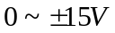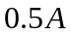
UT2001型数字万用表 | 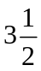位准确度（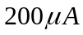档内阻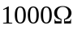）
UT2001型数字万用表 | 位准确度（档内阻）
ZX21型直流多值电阻器 | 0.1级,0.25瓦
ZX21型直流多值电阻器 | 0.1级,0.25瓦
NM4630型满扫描示波器 | 1MHz
小灯泡 | 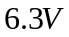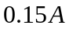
钢尺 | 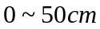分度值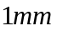
光电元件实验装置（包括发光二极管、光电二极管、光电三极管各一支）
双刀双掷开关一只，导线若干
【发光二极管】
- 原理
发光二极管（简称LED）是少数载流子在P－N结区的注入与复合而产生发光的一种半导体光源,也称注入场致发光光源.
- 实验电路图

图1
- 实验内容及实验数据
用万用表的二极管档粗测发光二极管正向导通电压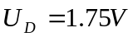
对应此电压值的电流大小为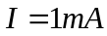.
若电源电压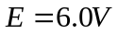,工作电流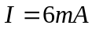,则需要串连的电阻大小为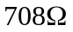.为使流过二极管的电流不超过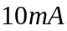,则串连电阻的阻值不应低于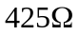.
实测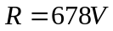,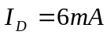,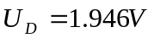
【光电二极管】
- 原理
光电二极管的伏－安特性： 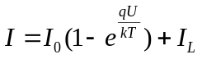,
式中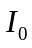是无光照时的反向饱和电流,是外加电压,是电子电荷,是玻尔兹曼常数,是热力学温度,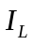是光照时的短路光电流.
光电二极管的工作方式有不加任何偏压和加反向偏压两种.
- 实验电路图

图2 A 图2 B
- 实验内容及实验数据
A观测光电二极管的光电线性度：利用点光源光强随距离平方衰减的规律,测量元件的短路电流与入射光强的关系,电路图如图2 A所示.
粗测 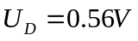
在室内光照条件下,不放置小灯泡,短路电流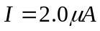,将小灯泡置于光电二级管前,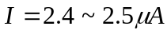.
挡光,短路电流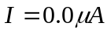.
直流稳压电源电压 .
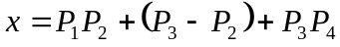
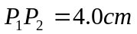,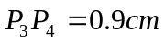,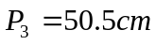
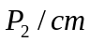 | 50.0 | 49.5 | 49.0 | 48.5 | 48.0 | 47.5 | 47.0 | 46.5
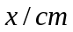 | 5.4 | 5.9 | 6.4 | 6.9 | 7.4 | 7.9 | 8.4 | 8.9
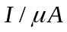 | 20.4 | 18.9 | 16.4 | 14.6 | 13.2 | 12.5 | 11.4 | 10.4
 | 46.0 | 45.5 | 45.0 | 44.0 | 43.0 | 42.0 | 41.0 | 40.0
 | 9.4 | 9.9 | 10.4 | 11.4 | 12.4 | 13.4 | 14.4 | 15.4
 | 9.4 | 8.7 | 8.2 | 7.2 | 6.7 | 6.3 | 5.7 | 5.3
 | 35.0 | 32.5 | 30.0 | 25.0 | 20.0 | 15.0
 | 20.4 | 22.9 | 25.4 | 30.4 | 35.4 | 40.4
 | 3.9 | 3.7 | 3.3 | 2.9 | 2.7 | 2.5 | 2.4 | 2.0
表5-1a 光电二极管的短路电流与入射光强的关系
数据处理及结果: 用MATLAB 6.5软件做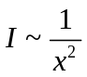图,用最小二乘法对数据进行直线拟合,得到相关系数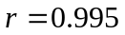,如图2－1.光电二极管的短路电流与入射光强的线性关系十分显著.
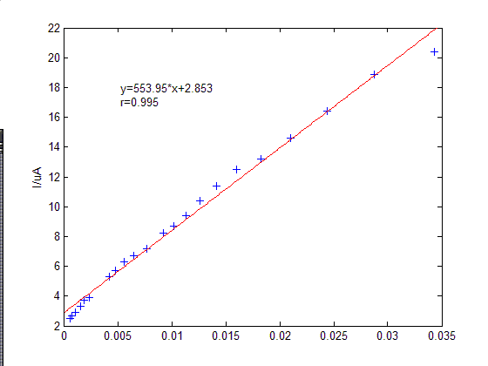
图5-1 光电二极管的短路电流与入射光强的关系图
B利用点光源光强随距离平方衰减的规律,测量元件的开路电压与入射光强的关系,电路图如图2 B所示.
在室内光照条件下,不放置小灯泡, 开路电压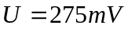,将小灯泡置于光电二级管前,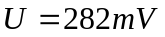.
 | 50.0 | 49.5 | 49.0 | 48.5 | 48.0 | 47.5 | 47.0 | 46.5
 | 5.4 | 5.9 | 6.4 | 6.9 | 7.4 | 7.9 | 8.4 | 8.9
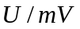 | 344 | 340 | 336 | 332 | 328 | 325 | 323 | 320
 | 46.0 | 45.5 | 45.0 | 44.0 | 43.0 | 42.0 | 41.0 | 40.0
 | 9.4 | 9.9 | 10.4 | 11.4 | 12.4 | 13.4 | 14.4 | 15.4
 | 317 | 315 | 313 | 310 | 306 | 304 | 302 | 299
 | 37.5 | 35.0 | 30.0 | 25.0 | 20.0 | 15.0
 | 17.9 | 20.4 | 25.4 | 30.4 | 35.4 | 40.4
 | 296 | 292 | 288 | 284 | 283 | 282 | 282 | 275
表5-1b 光电二极管的开路电压与入射光强的关系
B光电二极管的开路电压与入射光强的关系
应用MATLAB 6.5软件做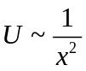图,如图5-2所示.光电二极管的开路电压与入射光强成非线性关系.
在光电二极管处于开路状态的情况下,光照时产生的光生载流子不能形成闭合的光电流,它们只能在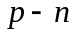结空间电荷区的内电场作用下,分别堆积在结空间电荷区两侧的层和层内,产生外电场,此时光电二极管表现出具有一定的开路电压.
不同光照情况下的开路电压就是伏安特性曲线与横坐标轴交点所对应的电压值.故光电二极管的开路电压与入射光强呈现非线性关系.开路电压与入射光强的非线性关系也可以从光电二极管的伏－安特性曲线上,当负载较大时光电流与入射光强的非线性关系得到解释. 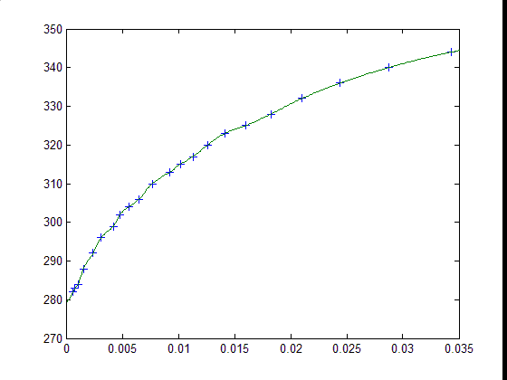
图5-2 光电二极管的开路电压与入射光强的关系图
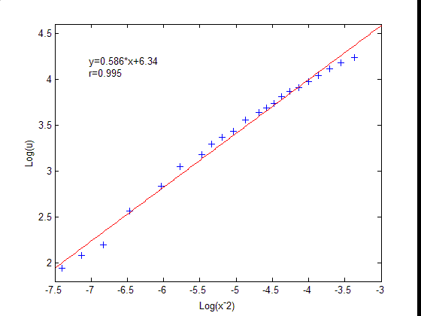图5-2’ 光电二极管的开路电压与入射光强的关系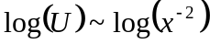图
【光电三极管】
- 原理
光电三极管由光电二极管和三极管组合而成.三极管起放大作用,因此比光电二极管具有更高的灵敏度.
- 实验电路图

图3
- 实验内容及实验数据
A按照图3连接电路,测量发射极电阻分压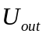与其阻值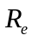的关系
以距离光电三极管接受面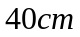的小灯泡（电源电压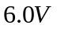）作为光源.
电源电压.
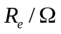 | 1000.0 | 1500.0 | 2000.0 | 2500.0 | 3000.0 | 3500.0 | 4000.0 | 4500.0
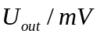 | 8.0 | 12.0 | 16.0 | 20.1 | 24.1 | 28.1 | 32.1 | 36.2
 | 5000.0 | 5500.0 | 6000.0 | 7000.0 | 8000.0 | 9000.0 | 10000.0
 | 40.3 | 44.3 | 48.3 | 56.4 | 64.4 | 72.3 | 80.4
表5-2a 发射极电阻分压与其阻值的关系
应用MATLAB 6.5软件做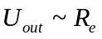图,并应用最小二乘法对数据进行直线拟合,得到直线拟合的相关系数,如图5-3所示.在一定的光照条件下,发射极电阻分压与其阻值成线性关系,即在一定的光照条件下,光电三极管产生的光电流是一定的.
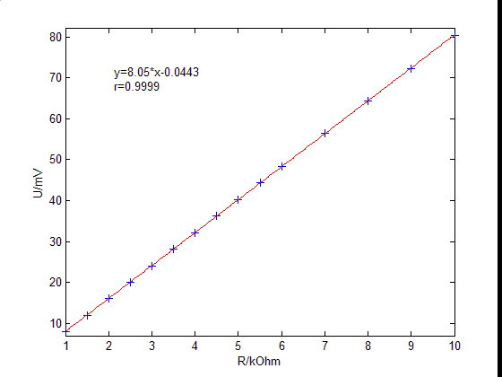
图5-3 在一定的光照条件下,发射极电阻分压与其阻值的线性关系
B发射极电阻一定,测量发射极电阻分压与入射光强的关系
取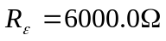,电源电压.
 | 50.5 | 50.0 | 49.5 | 49.0 | 48.5 | 48.0 | 47.5 | 47.0
 | 4.9 | 5.4 | 5.9 | 6.4 | 6.9 | 7.4 | 7.9 | 8.4
 | 149.0 | 127.0 | 109.0 | 98.4 | 81.2 | 70.0 | 68.4 | 56.9
 | 45.0 | 43.0 | 41.0 | 35.0 | 30.0 | 25.0 | 20.0
 | 10.4 | 12.4 | 14.4 | 20.4 | 25.4 | 30.4 | 35.4
 | 41.6 | 31.0 | 26.0 | 9.5 | 6.6 | 5.5 | 5.1 | 3.5
表5-2b 发射极电阻分压与入射光强的关系
应用MATLAB 6.5软件做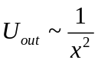图,并应用最小二乘法对数据进行直线拟合,得到直线拟合的相关系数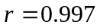,如图3－2所示.发射极电阻分压与入射光强成线性关系,由于发射极电阻在实验过程中不变,故光电三极管产生的光电流与入射光强成线性关系.同样,是否修正室内光照对于实验的影响不会改变光电三极管产生的光电流与入射光强的线性关系.
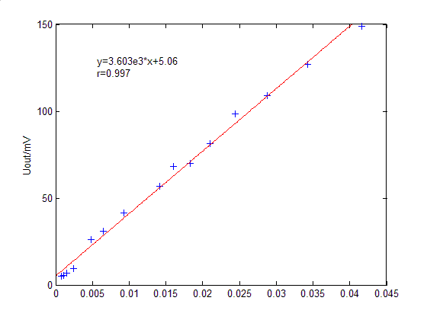
图5-4 发射极电阻分压与入射光强成线性关系（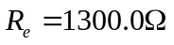）
【用光电法测量人体心率】
- 原理
光源发出的光照射在手指上,被手指组织的血液吸收、衰减后,由光电三极管接收.手指内的动脉血在血液循环过程的呈周期性的脉动变化,导致了它对光的吸收和衰减的周期性脉动变化,故光电三极管的输出信号也同样做周期性的变化,即将周期性变化的光信号转变成为周期性变化的电信号.
- 实验电路

图4A透射式 图4B反射式
- 实验内容及实验数据、波形
A 应用透射式接收方式
依照图4A连接电路,光源采用小灯泡（电源电压）,使直流稳压电源和示波器共地.波形如图5-5a所示.

图5-5a 应用透射式接收方式测量人体心率的波形图
实验中测量得到信号的信噪比约为30.
心跳周期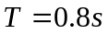,即每分钟心跳75次；用手表计时,得到每分钟心跳78次.两者很好的符合.
B 应用反射式接收方式
依照图4B连接电路,光源采用红外发光二极管,使直流稳压电源和示波器共地.波形如图5-5b所示.

图5-5b 应用反射式接收方式测量人体心率的波形图
信噪比约为10,心跳周期.
虽然可以通过调节电阻器的阻值（两端电压信号作为示波器输入信号的电阻器）来增加信号的幅度,但是这样做的同时也会增加噪声的幅度,对于信噪比的提高帮助不大.使用反射式接收方式比较使用透射式接收方式会给实验数据给来更大的误差.
【思考题】
- 用万用表测二极管专用档测出的光电二极管的正向导通电压和开路电压有何不同？什么是短路电流？
使用数字万用表的二极管档测量得到的光电二极管的正向导通电压是指当正向流过二极管的电流大小为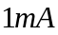时,二极管两端的电压大小.光电二极管的正向导通电压是二极管的固有属性.开路电压是指光电二极管在一定光照强度下两端所产生的光电压,是与一定光照条件有关的.两者是两个不同的概念.
短路电流是直接用导线将光电二极管的两端连接起来时,导线内的电流强度.实验中将数字万用表直接连接在光电二极管的两端,认为数字万用表的示数即是短路电流的大小.但是由于数字万用表具有一定的内阻（档内阻）,故测量得到的数值与真实的短路电流有一定的差距,如果已知和,可以通过光电二极管的伏－安特性公式对实验结果进行修正.
- 观测光电二极管光电特性时，背景光对测量是否有影响？如何修正？
室内光照条件下,二极管的短路电流,小灯泡反射自然光时修正室内光照对于实验结果的影响,须将表5-1a中所有短路电流的实验数据减去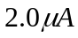.这样做只是使图5-1a中的所有数据点向下移动,并不会改变直线拟合的相关系数,也就是说,是否修正室内光照的影响不改变光电二极管的光电线性度.
- 实验观测的心率波形有什么特点？试解释波形的物理意义。
应用透射和反射式接收方式得到的波形图具有相同的特点：在一个心跳周期内的波形具有两个波峰,较大的波峰较早出现,较小的波峰紧随较大的波峰出现,这两个波峰分别对应着心脏收缩向外泵出血液和心脏舒张血液回流到心脏的过程.
- 检测波形与哪些因素有关？
光源发出的光波的强度对波形影响很大,故在不损害光源的前提下,应即可能加大光源发出的光波的强度（可以通过调节与光源串连的电阻的阻值）.此外,由于输入到示波器的信号是一电阻器两端的电压信号,故调节这个电阻器的阻值大小也会对波形产生影响.但是这样做通常会同时改变需要观测的信号和噪声的幅度,对于提高信噪比帮助不大.连接电路时使直流稳压电源和示波器共地对于减小噪声是必要的.
【讨论】
1. 光电二极管的短路电流与入射光强的关系实验得到了较好的线性关系（最小二乘法做直线拟合的相关系数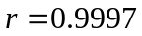）.我想这可能与以下两个方面有关系：
(1)距离的计算起点和终点应为小灯泡的中心和光电二极管接受平面（光电二极管接受平面的外部有一小块玻璃,两者有一个小距离）,入射光强与距离的平方成反比,故测准距离的大小对于实验结果很重要；
(2)通过改变的大小改变入射光强度时,应该使小灯泡沿一条通过二极管接受平面的固定直线移动,以保证光源在不同的位置,入射光以相同的角度（相同的距离,不同的入射角度,也会产生不同大小的短路电流）入射到二极管的接受平面.
此外,在应用光电发测量人体心率的实验中,在波形不断变化的同时进行读数,给实验数据带来较大的误差.如果能够在实验中采用存储示波器,则会对提高实验数据的准确性带来较大的帮助.
2. 光电二极管的开路电压与入射光强的关系
应用MATLAB 6.5软件拟合,得到斜率为0.586,即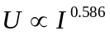.
见图5-2’ 光电二极管的开路电压与入射光强的关系图.

